**INDICAÇÃO Nº / 2023**

Indica Recolocação de Tampa Boca de Lobo, **Rua José Rodrigues, Parque Pavan.**

**EXCELENTÍSSIMO SENHOR PRESIDENTE DA CÂMARA MUNICIPAL DE SUMARÉ,**

Nos termos dos art. 203 a 205 do Regimento Interno desta Casa de Lei, solicito a Vossa Excelência o envio desta propositura ao Excelentíssimo Senhor Prefeito Municipal indicando Recolocação de Tampa Boca de Lobo na **Rua José Rodrigues (próximo ao número 625) Parque Pavan.**

Dispositivo encontra-se parcialmente quebrado, necessitando assim de reparos e uma nova tampa.

Sala das sessões, 20 de julho de 2023.

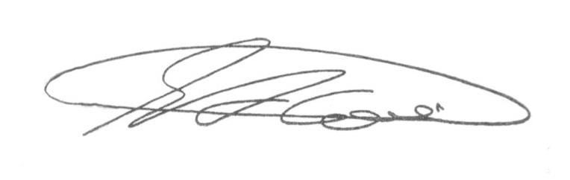

**SEBASTIÃO ALVES CORREA**

TIÃO CORREA – Vereador/PSDB

**ANEXO**

**Figura 1:** Indica Recolocação de Tampa Boca de Lobo na **Rua José Rodrigues (próximo ao número 625) Parque Pavan.**

**Obs. Existem duas Bocas de Lobo danificadas, dos dois lados da Rua, conforme imagem.**

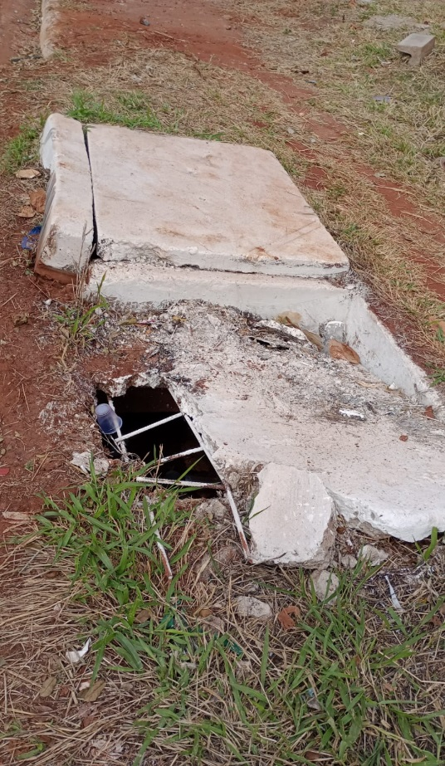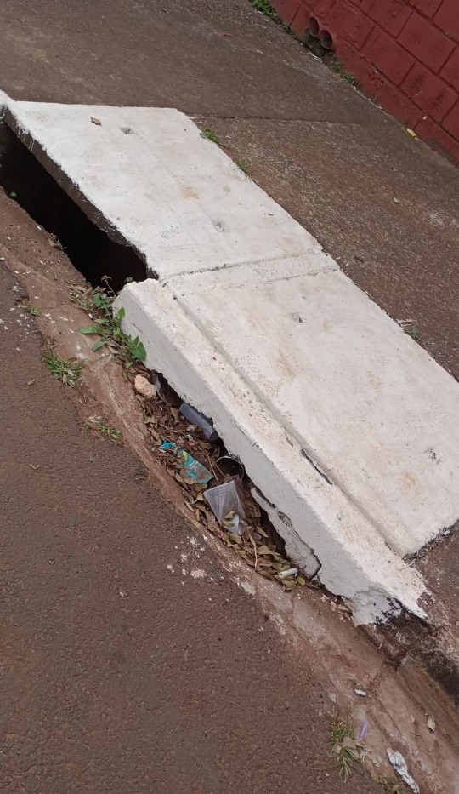



**SEBASTIÃO ALVES CORREA**

Tião Correa (Vereador - PSDB)